1. Problem Statement

* Write programs which do binary morphology on a binary image:  
  (a) Dilation   
  (b) Erosion   
  (c) Opening   
  (d) Closing   
  (e) Hit-and-miss transform

1. Programming Tools

* Programming language: Python 3.8.5
* Library: Numpy 1.19.1, OpenCV 4.0.1

1. Problem-Solving Process  
   使用opencv讀gray image，再將照片轉為binary image，threshold為128，左圖為本次使用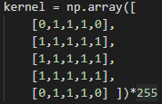的3-5-5-5-3 kernel。
2. Dilation  
   先對binary image做padding得到img_padding，使得img_padding上下左右長度加二並設padding value為0，接著判斷binary imgae的每個pixel value，若為255，則設kernel內周遭的pixel value為255。  
   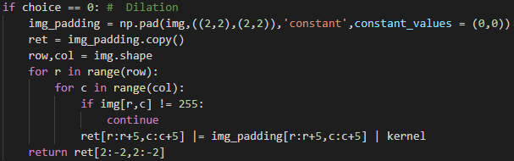
3. Erosion  
   先對binary image做padding得到img_padding，使得img_padding上下左右長度加二並設padding value為0，接著判斷binary imgae每個pixel value 在kernel範圍內是否都為255，若皆為255，則設定該pixel value為255，否則設為0。  
   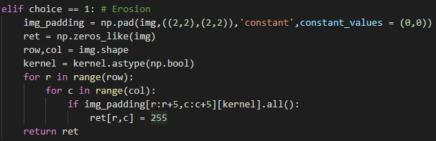
4. Opening  
   先對binary image做erosion，在對erosion過後的image做dilation。  
   
5. Closing  
   先對binary image做dilation，在對erosion過後的image做erosion。  
   
6. Hit-and-miss transform  
   使用下圖的j_kernel對binary image做erosion，再用下圖的k_kernel對inverse 過後的binary image做 erosion，最後對兩張erosion後的image做 and operation得到 Hit-and-miss transform後的image。  
   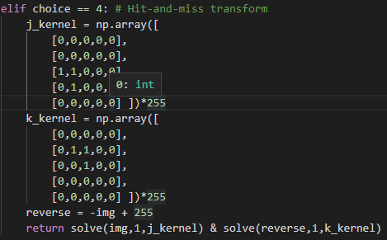
7. Results
   1. Dilation

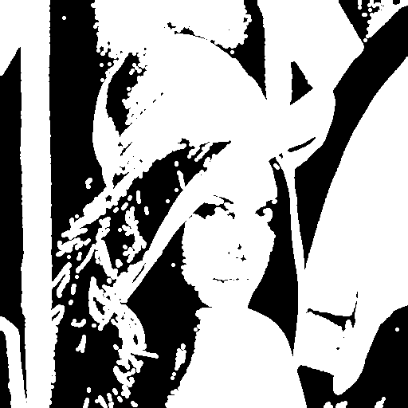

* 1. Erosion  
     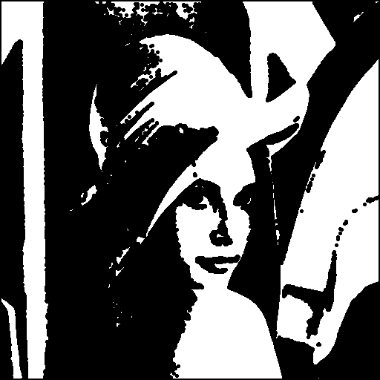
  2. Opening  
     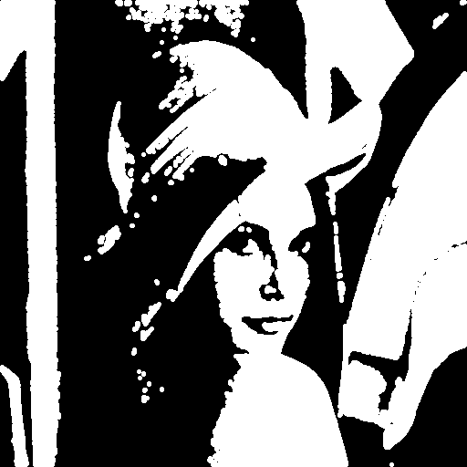
  3. Closing

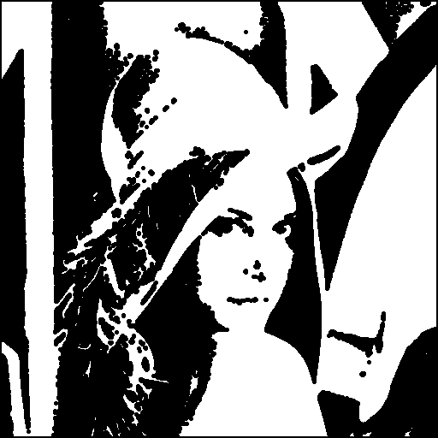

* 1. Hit-and-miss transform  
     